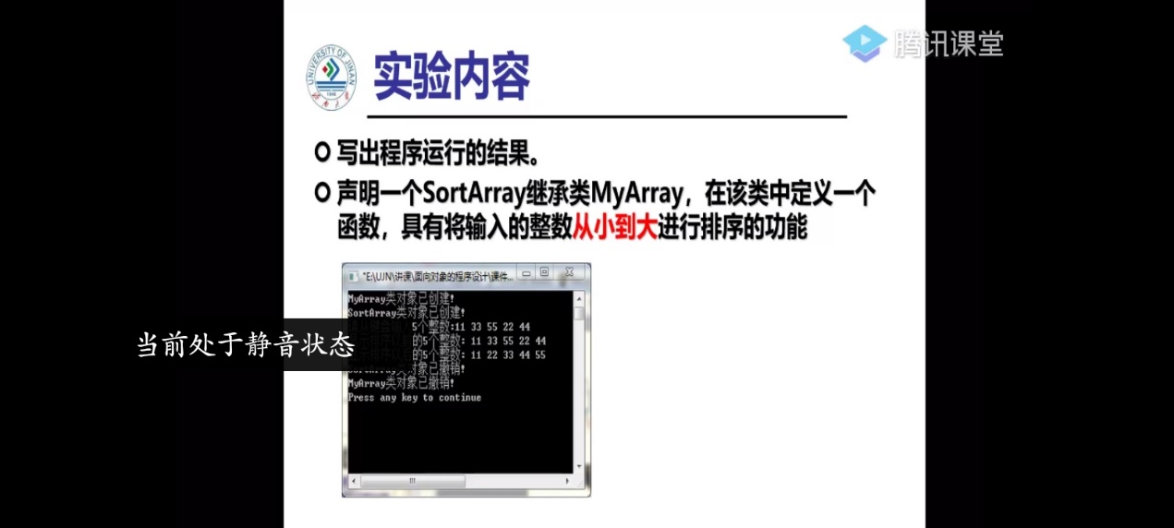

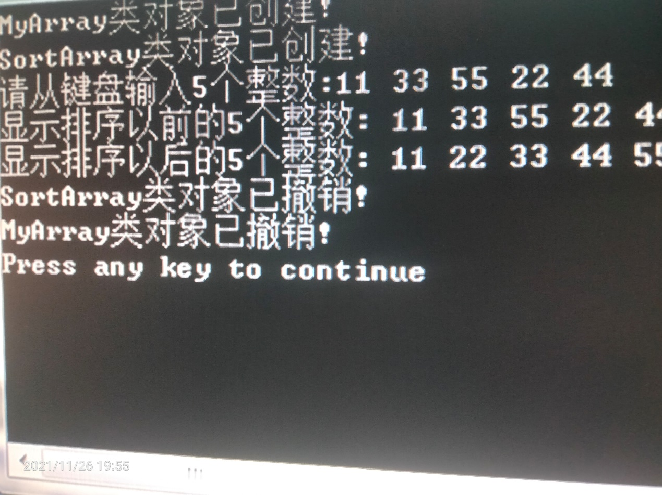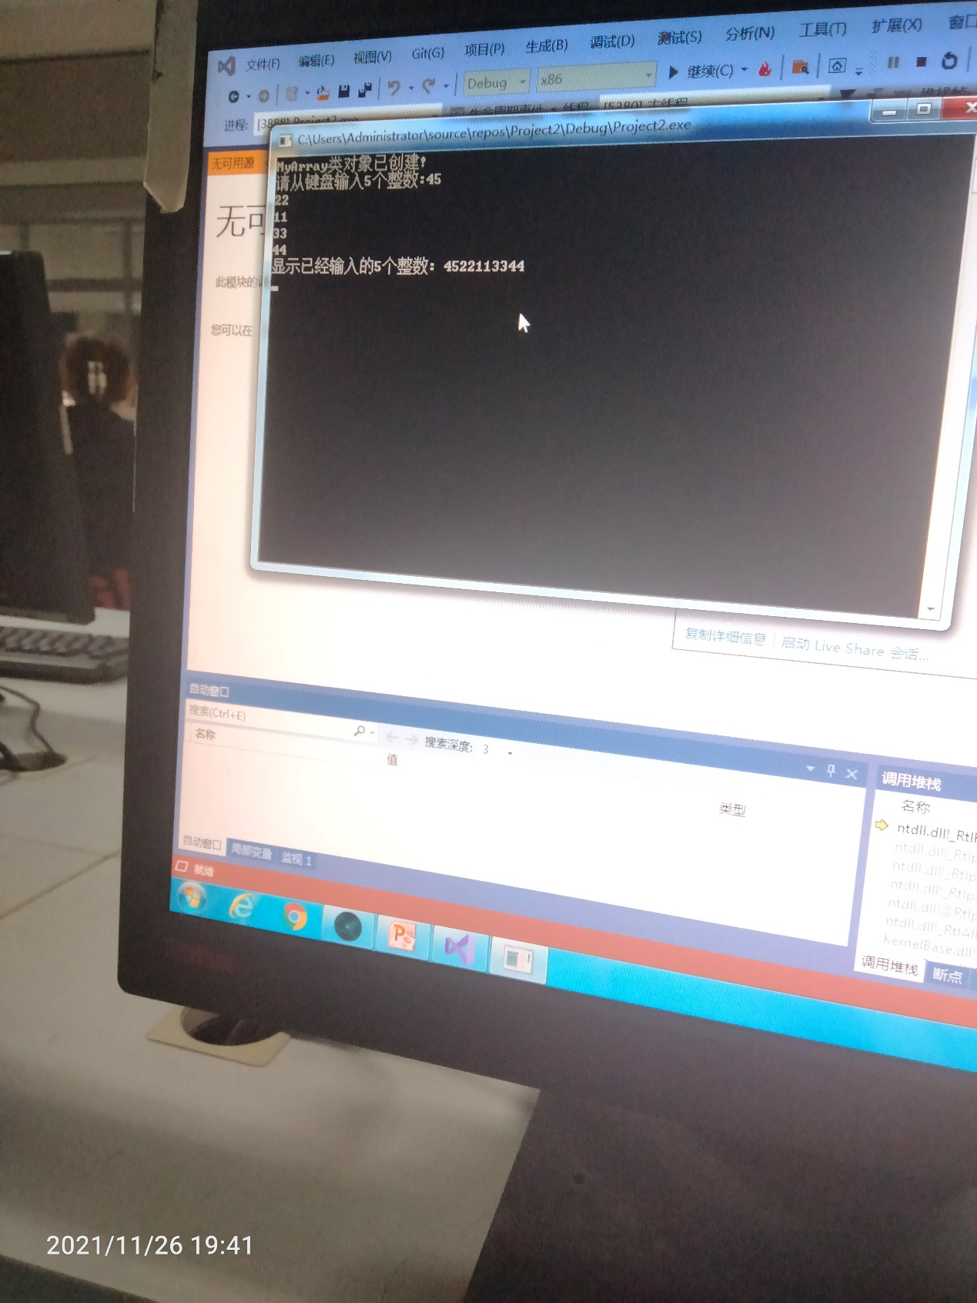  
感想：

（1）构造函数无需调用，建立对象时自动执行。  
（2）构造函数的名称必须与类名相同，不能随意起名（不同以初始化函数，虽然和其功能相同）；  
（3）构造函数没有返回值。

（4）析构函数无需主动调用，如果主动调用析构函数，只会执行析构函数里的内容，不会释放内存（系统只会在程序结束时，调用析构函数完成资源的回收）。  
对于构造函数和析构函数的 执行顺序：先构造的后释放。